《安全评价报告信息公布表》
机构名称 | 重庆市安全生产科学研究有限公司 |  |  |  |  |  | 资质证号 |  |  | APJ-（渝）-001
委托单位 | 武山县恒昌盈成品油销售有限公司韩川加油站
项目名称 | 武山县恒昌盈成品油销售有限公司韩川加油站安全现状评价报告
项目类别 | □预评价 ☑现状评价 □验收评价 □ 其他
所属业务类别 |  | 危险化学品经营
安全评价过程控制情况
安全评价项目管理 | 项目组组长 |  |  |  |  | 技术负责人 |  |  |  |  | 过程控制负责人
安全评价项目管理 | 赵长军 |  |  |  |  | 刘国勇 |  |  |  |  | 冯皓
编制过程 | 报告编制人 |  |  | 报告提交日期 |  |  |  | 报告审核人 |  |  |  | 报告审批人
编制过程 | 李俊强 |  |  | 2025.1 |  |  |  | 李晓斌 |  |  |  | 徐茂
姓 名 | 认定专业 |  | 安全评价师从业识别卡/证书编号 |  |  |  |  | 注册安全工程师  注册证号 |  |  |  |  | 是否专职
赵长军 | 化工工艺 |  | 031076 |  |  |  |  |  |  |  |  |  | 是
李伟 | 机械 |  | 020783 |  |  |  |  |  |  |  |  |  | 是
何文勋 | 安全 |  | 035650 |  |  |  |  |  |  |  |  |  | 是
田祖伟 | 安 全 |  | 030719 |  |  |  |  |  |  |  |  |  | 是
李晓斌 | 化工工艺 |  | 036765 |  |  |  |  |  |  |  |  |  | 是
刘文娟 | 自动化 |  | 019235 |  |  |  |  | 55140156484 |  |  |  |  | 是
唐波 | 机械 |  | 035894 |  |  |  |  |  |  |  |  |  | 是
薛国臣 | 化工工艺 |  | 025841 |  |  |  |  | 55130140246 |  |  |  |  | 是
孟萌萌 | 电气 |  | 019246 |  |  |  |  |  |  |  |  |  | 是
刘国勇 | 化工工艺 |  | 019234 |  |  |  |  | 55060013805 |  |  |  |  | 是
冯皓 | 化工机械 |  | 003832 |  |  |  |  | 55130140330 |  |  |  |  | 是
李俊强 | 化工工艺 |  | 033925 |  |  |  |  | / |  |  |  |  | 是
项目简介 | 项目简介：  该站罐区设5座SF双层埋地卧式埋地储油罐，其中汽油罐3座，柴油罐2座，总罐容200m³，折标罐容150m³，加油罩棚下设置4台加油机，其中2台潜泵式汽油加油机，2台潜泵式柴油加油机，该加油站设有汽油卸油及加油油气回收系统。  该站北侧为在建的LNG加气站，主要建设60m³LNG立式储罐1具，LNG潜液泵撬，卸车橇，BOG回收橇，2台LNG加气机，目前LNG加气部分还未进行竣工。  该站LNG加气设备设施为60m³LNG立式储罐1具。根据上表，该站为一级加油与LNG加气合建站。  现场勘察照片：  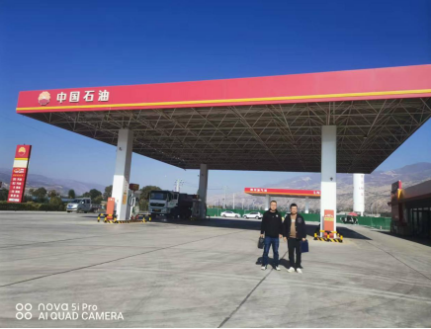
现场开展工作情况 | 勘验人员 |  | 勘验时间 |  | 勘验任务 |  |  |  | 勘验中的问题
现场开展工作情况 | 赵长军 |  | 2024.11.1 |  | 对加油站经营条件符合性进行检查 |  |  |  | 罐区油罐操作井内部分管道未设置介质流向标识；  操作井内地坪瓷砖破裂；  罐区人体静电释放仪声光功能故障；  配电室内绝缘手套及绝缘鞋已过检定有效期；  配电室及发电机房内应急灯不亮；
 | 李俊强

